高三生物遗传变异育种C级考点配套训练

遗传、变异、育种C级考点
细胞的减数分裂及配子的形成过程
人类对遗传物质的探索过程
孟德尔遗传实验的科学方法
基因的分离规律和自由组合规律
伴性遗传
生物变异在育种上应用

1．人21号染色体上的短串联重复序列（STR，一段核苷酸序列）可作为遗传标记对21三体综合征作出快速的基因诊断（遗传标记可理解为等位基因）。现有一个21三体综合征患儿，该遗传标记的基因型为＋＋—，其父亲该遗传标记的基因型为＋—，母亲该遗传标记的基因型为— —。请问：
（1）双亲中哪一位的21号染色体在减数分裂中未发生正常分离？ 。在减数分裂过程中，假设同源染色体的配对和分离是正常的，请在下表填写此过程中未发生正常分离一方的基因型（用十、—表示）。
细胞名称 | 遗传标记
1个精（卵）原细胞
1个初级精（卵）母细胞
2个次级精母细胞或1个次级卵母细胞和1个第一极体
4个精细胞或1个卵细胞和3个第2极体
（2）21三体综合征个体细胞中，21号染色体上的基因在表达时，它的转录是发生在 中。
（3）能否用显微镜检测出21三体综合症？______。请说明其依据。_________________________________________________________________________________。

（1）父亲 （注：表格中对应的单元格答案可以互换）（2）细胞核（3）能 在显微镜下，可观察到21三体综合症患者的细胞中染色体数目异常
细胞名称 | 遗传标记的基因型
1个精（卵）原细胞 | ＋一
1个初级精（卵）母细胞 | ＋＋一一
2个次级精母细胞或1个次级卵母细胞和1个第一极体 | ＋＋ |  | 一一
4个精细胞或1个卵细胞和3个第2极体 | ＋＋ |  | 一 | 一
2．在赫尔希和蔡斯的噬菌体侵染细菌实验中，用³²P标记的噬菌体侵染大肠杆菌，理论上，上清液中不含放射性，下层沉淀物中具有很高的放射性；而实验的最终结果显示：离心后，上层液体具有一定的放射性，而下层的放射性强度比理论值略低。
(1)在赫尔希和蔡斯的噬菌体侵染细菌实验中，用³²P标记噬菌体的DNA所体现的实验方法是__________________________________。
(2)在理论上，上清液放射性应该为0，其原因是______________。
(3)由于实验数据和理论数据之间有较大的误差，由此对实验过程进行误差分析：
a.在实验中，从噬菌体和大肠杆菌混合培养，到用离心机分离，这一段时间如果过长，会使上清液的放射性物质含量___________________，其原因是_____________________________。
b．在实验中，如果有一部分噬菌体没有侵染到大肠杆菌细胞内，是否有误差的来源呢？_____________，理由是_________________。
（4）在实验中，赫尔希和蔡斯同时用被³⁵S标记的噬菌体侵染细菌，结果发现沉淀物中也出现少量放射性物质，为排除噬菌体的蛋白质外壳也是遗传物质的可能，应进一步采取的措施是______________________________________。
（5）请设计一个方法，来大量制备用³⁵S标记的噬菌体（简要说明）。

（1）同位素标记法（同位素示踪法）
（2）噬菌体已将自己的DNA全部注入到大肠杆菌内。
（3）a.升高 噬菌体在大肠杆菌内增殖后释放出来，经离心后分布于上清液中。
b.是 没有侵入大肠杆菌的噬菌体经离心后分布于上清液。
（4）在新形成的噬菌体中检测是否含有³⁵S.
（5）用含³⁵S的培养基培养细菌，然后用噬菌体侵染该噬菌体，可以得到含有³⁵S标记的噬菌体。

3．假说演绎、建立模型与类比推理等是现代科学研究中常用的一种科学方法。利用假说演绎法，孟德尔发现了两大遗传定律；利用建立模型法，沃森和克里克发现了DNA双螺旋结构；利用类比推理，萨顿提出基因位于染色体上的假说。据此分析回答下列问题：
（1）孟德尔以黄色圆粒纯种豌豆和绿色皱粒纯种豌豆做亲本，分别设计了纯合亲本的杂交、F₁的自交、F₁的测交三组实验，按照假说演绎法包括“分析现象—作出假设—检验假设—得出结论”，最后得出了基因的自由组合定律。
①孟德尔在基因的自由组合定律中提出的解释实验现象的“假说” 。
②孟德尔在基因的自由组合定律中的“演绎”过程是
。
③孟德尔三组杂交实验中，在检验假设阶段完成的实验是 。
（2）沃森和克里克所构建的DNA双螺旋结构模型是 模型。
（3）利用类比推理，萨顿提出基因位于染色体上的假说，
提出该假说的理由是 。
请你利用类比推理的方法，推断出基因与DNA长链的关系是 。

（1）①F₁形成配子时，每对遗传因子彼此分离，不同对的遗传因子自由组合，F₁产生4种比例相等的配子。
②若F₁产生配子时成对遗传因子分离，不同对的遗传因子自由组合，则测交后代会出现四种性状，比例接近1：1：1：1
③F₁的测交
（2）物理
（3）基因和染色体行为存在着明显的平行关系 不同的基因也许是DNA长链上的一个个片段。

4．下面甲图为某动物的一对性染色体简图。①和②有一部分是同源的(甲图中I片段)，该部分基因互为等位；另一部分是非同源的(甲图中的Ⅱ₁和Ⅱ₂片段)，该部分基因不互为等位。
雌性抑制区
雄性可育区
雄性启动区
II₁
I
①
②
甲图
正常雌性
患病雌性
患病雄性
正常雄性
A
B
C
D
乙图
II₂

I

（1）分析甲图，位于Ⅱ₁片段上的某基因所控制性状的遗传最可能与乙图的 （填编号）相符，其遗传特点是 。
（2）乙图为该动物的某些单基因遗传病的遗传系谱，其中肯定不属于Ⅱ₂片段上隐性基因控制的是 （填字母代号）。
（3）根据甲图，该动物与人类在性染色体的形态上的区别是该动物 。
（4）假设控制黄毛（A）与白毛（a）相对性状的基因A（a）位于甲图所示①和②染色体的I片段，某雌性杂合子与雄性杂合子杂交，其后代的表现型及比例为 。

．
（1）D 只在直系雄性中表现（或限雄遗传） （2）ABC
（3）Y染色体比X染色体长
（4）雌黄：雄黄：雄白=2：1：1（或 雌黄：雌白：雄黄=1：1：2）（只答一种情况即可）

5．下图表示几种不同的育种方法。据图回答：
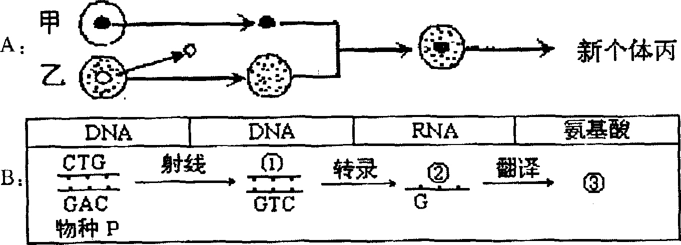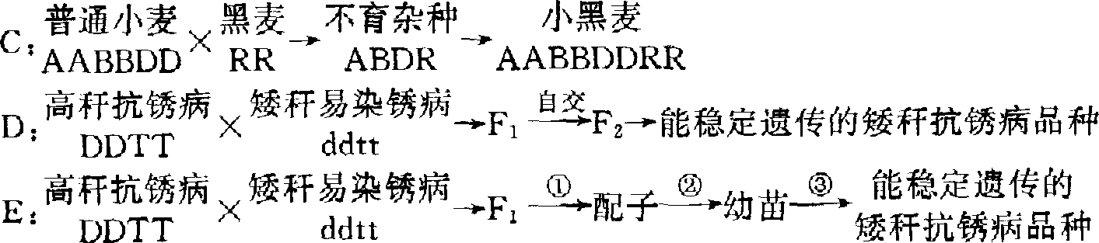
(1)A图所示过程是一种克隆动物的新技术，新个体丙的性状主要取决于 亲本。
(2)在B图中，物种P发生如图的突变，在指导蛋白质合成时，③处的氨基酸由原来的 改变成了 。(注：缬氨酸GUC，谷氨酰胺CAG，天门冬氨酸GAC)
(3)C图所示的育种方法叫 。
(4)D图所表示的育种方法叫 。符合生产要求的新品种最先出现在 。
(5)E图中过程2常用的方法是 。与D图所示方法相比，E所示方法的突出优点是 。

(1)甲 (2)天门冬氨酸 缬氨酸 (3)多倍体育种 (4)杂交育种 F₂
(5)花药(花粉)离体培养 大大缩短了育种的年限

